附件一

企业操作指南

一、注册登录

登录学校就业网站(网址：http://sdlivc.sdbys.com），选择【单位登录】。

进入单位登录页面后，点击右下角【立即注册】，在单位注册认证页面，如实填写注册相关信息后，点击【注册】。按照页面步骤要求填写注册信息并提交审核。资质信息通过审核后，即可在入网进行各类招聘行为（网上发布职位信息、申请宣讲会、报名招聘会、发布招聘公告等）。

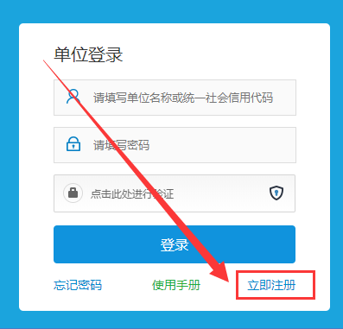

二、申请参加招聘会

使用账号密码登录学校网站，进入【企业中心】；在企业中心页面【招聘会预定】栏目中找到本次招聘会并点击【马上预定】，进入报名页面。

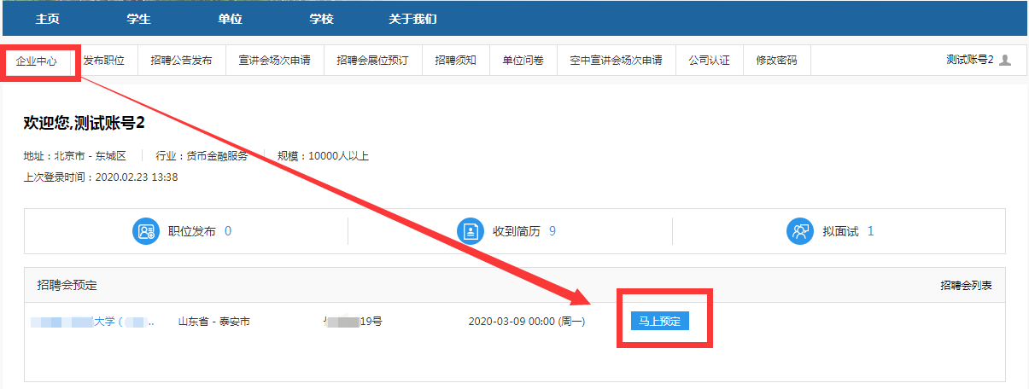

进入页面后，按照流程填写完善【展位预定报名表】【单位简介】【职位需求】，完成后点击【提交】，即完成招聘会报名。

注：注册资金项，请从【公司认证】栏目中修改完善。

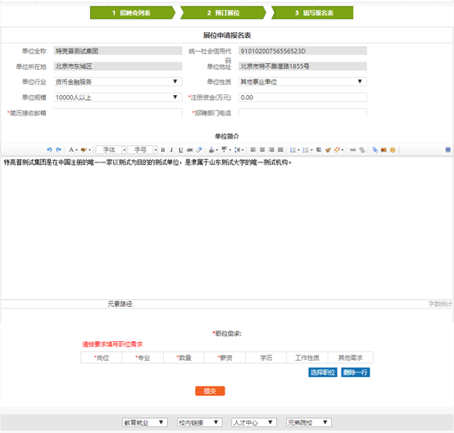

三、查看预订情况

企业报名成功后，请随时关注招聘会审核状态。可通过登录系统选择【招聘会展位预定】，查看【招聘会列表】中的审核状态。

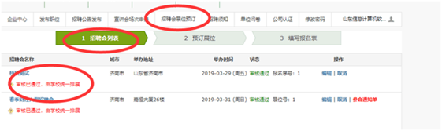

四、简历接收与查看

每个企业展位信息都会显示在招聘会中，学生可通过网站投递简历，企业可通过注册时填写的电子邮箱查看，求职者投递的简历会通过邮件形式发送到企业的邮箱。

五、签约

如与毕业生达成一致后，可点击系统内的“网签学生”，页面即跳转到省网内，进行签约的操作。

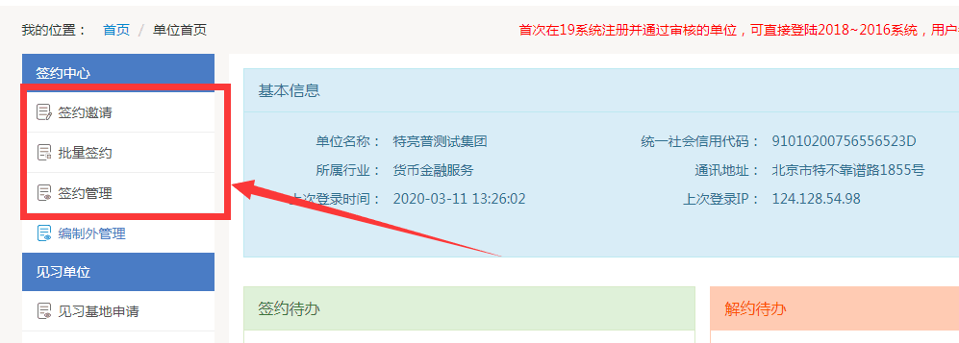

六、其他事宜

（一）注册及系统使用过程中出现问题，请及时与技术中心反馈。技术支持电话：0531-88026106

（二）已在山东省高校毕业生就业信息信息网开通账号的用人单位可凭省网账号直接登录学校网站，无需再注册及审核。

（三）未注册的单位需先完成用户注册并通过审核。注册时，民营、私营、有限责任公司、社会组织等不具备档案管理权的，已在当地人才交流中心办理档案托管（即人事代理）的，需将档案接收情况进行完善；未办理档案托管可选择【尚未办理托管暂不接收】。